一、选择题
1、下列活动中，属于非农业生产活动的是（ ）
A、种植水稻 B、捕鱼 C、放牧 D、经商
2、 我国各农业部门中，比重最大的是（ ）
A、种植业 B、林业 C、牧业 D、渔业
3、位于我最东端的粮食作物集中产区是（ ）
A、松嫩平原 B、三江平原 C、太湖平原 D、洞庭湖平原
4、上海的最大经济增长点来自：A、浦西 B、宝山 C、嘉定 D、浦东
5、有关我国工业，下列说法错误的是（ ）
A、石油是我国第一大能源。
B、 我国煤炭、钢铁、棉布、电视机、电冰箱等的产量居世界首位。
C、 过去，我国重工业主要集中在辽中南地区。
D、工业是国民经济的主导产业，为国民经济各部门提供原材料、能源、技术装备和生活资料。
6、关于台湾的河流叙述正确的是
A、绝大多数自西向东注入太平洋 B、河流短小流急，水能丰富
C、最长的河流是曾文溪 D、河流大多数发源于海岸山脉
7、机动灵活，可以满足“门对门”服务要求的运输方式是（ ）
A、公路运输 B、铁路运输 C、海洋运输 D、航空运输
8、我国北方沿海航线的中心港口是（ ）
A、广州、香港 B、大连、上海 C、青岛、大连 D、上海、天津
9与陇海铁路相连的海港是（ ）
A、青岛 B、上海 C、连云港 D、宁波
10、我国交通运输，下列说法正确的是（ ）
A、 我国东部地区地势平缓，有利于发展铁路运输。
B、 我国西部地区河流落差大，水能资源丰富，有利于发展内河运输。
C、 我国台风、寒潮、旱涝灾害频繁，对管道运输十分不利。
D、我国地域广阔，主要依靠公路运输，而发展航空运输优势不十分突出。
11、下列城市既是海港又是河港的是（ ）
A、大连 B、北海 C、湛江 D、上海
12、北京的地势特征是（ ）
A、西高东低 B、西北高东南低 C、东高西低 D、西南高东北低
13、全国重要的黑色金属冶炼基地，称为“钢都”的城市是（ ）
A、本溪 B、沈阳 C、鞍山 D、大连
14、春秋战国时期，齐国和鲁国都位于下列省级行政区（ ）
A、河北省 B、山东省 C、江苏省 D、辽宁省
15、与台湾省隔海相望的省级行政区是（ ）
A、福建省、 B、广东省 C、浙江省 D、海南省
16、“海上花园”是指（ ）
A、新加坡 B、澳门 C、台湾省 D、香港
17、澳门特别行政区由下列部分组成（ ）
A、澳门半岛、九龙、氹仔岛 B、澳门半岛、新界、路环岛
C、氹仔岛、路环岛、澳门半岛 D、氹仔岛、九龙半岛、新界
18、香港经济的主导产业是（ ）
A、加工制造业 B、对外贸易 C、金融与房地产 D、旅游业
19、台湾容易遭受的自然灾害是（ ）
A、寒潮和台风 B、洪涝和干旱 C、台风和地震 D、沙尘暴和泥石流
20、我国第一大能源产量最高的省级行政单位是（ ）
A、上海 B、江西 C、山西 D、陕西
21、读下面四幅我国经济作物分布图，指出下列排序与图中相符的是
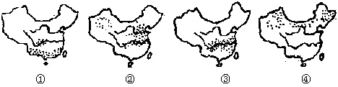
A.①甜菜 ②油菜 ③棉花 ④甘蔗 B. ①甘蔗 ②棉花 ③油菜 ④甜菜
C. ①油菜 ②棉花 ③甘蔗 ④甜菜 D.①棉花 ②油菜 ③甘蔗 ④甜菜
22、下列粮食的集中产区位于长江上游的是：
A、鄱阳湖平原 B、成都平原 C、洞庭湖平原 D、江汉平原
23、1000吨大米从成都运往拉萨，所采用的运输方式是：
A、铁路 B、公路 C、河运 D、航空
24、郑州是我国重要的铁路枢纽，在此交汇的两条铁路干线是
- 京九线、陇海线 B、京广线、陇海线
C、京广线、浙赣线 D、京九线、胶济线
25、我国有植物王国之称的省区是：
A、广西 B、广东 C、云南 D、海南

班级 学号 姓名 总分

一、选择题（以下每小题只有一个正确答案,请将正确答案前的字母填在相应题号下方的空格内每小题2分共50）

题号 | 1 | 2 | 3 | 4 | 5 | 6 | 7 | 8 | 9 | 10 | 11 | 12 | 13
答案
题号 | 14 | 15 | 16 | 17 | 18 | 19 | 20 | 21 | 22 | 23 | 24 | 25
答案

二、综合题（50分）
- 下面的运输任务适宜用何种交通方式，请在正确的选项上打勾。（6分）

 | 管道 | 空运 | 海运 | 公路 | 铁路 | 河运
A大庆的石油运往大连
B从重庆到三峡旅游
C急救药由北京运往贵阳
D天津的海盐运往上海
E由白云机场去广州市区
F棉纺织品由郑州运往兰州

2、列高新技术产业密集区与其相应的高新技术产业中心连线：（4分）

A 环渤海高新技术产业密集区 | 深圳高新区
B 沿长江高新技术产业密集区 | 上海高新区
C 东南沿海高新产业密集区 | 北京中关村科技园区
D 沿亚欧大陆桥高新技术产业密集区 | 西安-杨凌高新区
3、读下图“沪宁杭地区工业分布图”（8分）
⑴沪宁杭地区主要的工业城市有： 、南京、 。
⑵其中最重要的城市是 ，该中心拥有的工业部门包括：机械工业、
__________工业、 工业等；经过不断的调整与发展，该基地已演变 成为信息、现代生物与医药、新材料三大 ____ 产业为主导的现代工业
体系。
⑶列举该地区发展工业的便利条件（至少两条）。（2分）

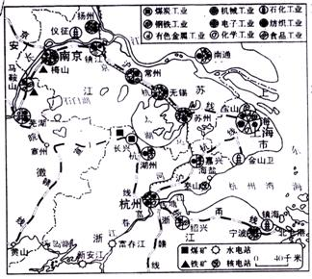

4、读图完成下列各题：（8分）
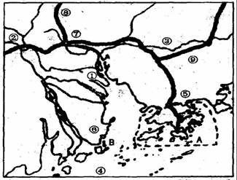
（1）图中的沿海开放城市是________，经济特区有_________和__________。
（2）图中重要的河流是___________。
（3）写出特别行政区的名称：A____________ B_____________
（4）九龙地区一年内最大的正午太阳高度是___________________。
（5）珠江口内有一片水域称“伶仃洋”，我国南宋抗元英雄文天祥在转战
中写下了《过零丁洋》一诗，其中有“__________________________________________________”等名句。
5、读“中国铁路简图”，回答（8分）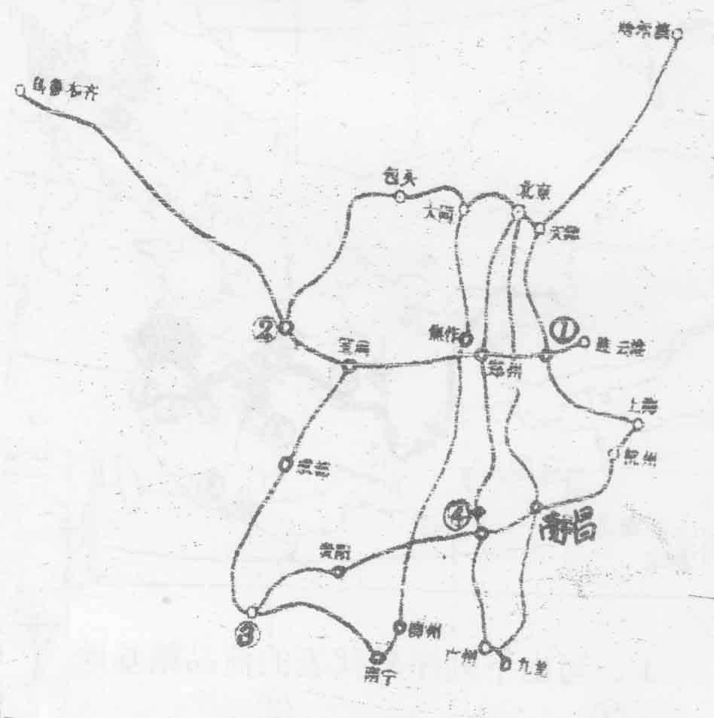
⑴铁路枢纽①是 ，京沪线和 线在这里交会。
⑵铁路枢纽②是 ，包兰线、 、 线在这里交会。
⑶铁路枢纽③是 ，成昆线、贵昆线在这里交会。
⑷铁路枢纽④是 ，京广线、浙赣线、 线在这里交会。

6、台湾是祖国神圣不可分割的领土。阅读所提供的材料完成下列各题：（10分）
（1）阅读下列诗句
于右任是参加过辛亥革命的国民党元老。1962年1月 24日病重时在台湾写下《望大陆诗》

《望大陆诗》 于右任
“葬我于高山之上兮，望我大陆。大陆不可见兮，只有痛哭。葬我于高山上兮，望我故乡。故乡不可见兮，永远不忘。天苍苍，野茫茫，山之上,国有殇。”
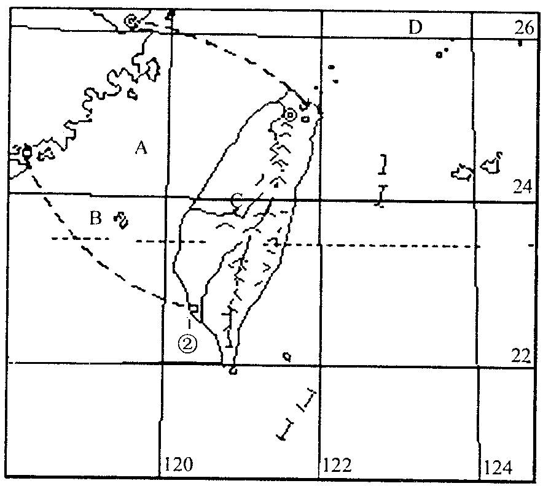
《乡愁》余光中
“小时候，
乡愁是一枚小小的邮票，
我在这头，
母亲在那头
……
而现在，
乡愁是一弯浅浅的海峡，
我在这头，
大陆在那头。”
（1）于右任先生故后，其陵墓修建在台湾省最高山北面附近，以便能够时时眺望大陆，台湾省最高峰是 。
余光中先生的《乡愁》，诗中“一弯浅浅的海峡”指的是＿＿＿＿海峡，该海峡的西岸是＿＿＿省。
（2）图中B是 岛屿 C是 河流
（3）世代居住在台湾岛的少数民族是＿＿＿＿。台湾省最主要的气候类型是＿＿＿＿。
（4）台湾岛是美丽富饶的宝岛，风景迷人，物产丰富，有许许多多的美称，请你写出与台湾物产有关的一个美称，并简要说明它的含义。
美称：“＿＿＿＿＿＿＿”，含义是：＿＿＿＿＿＿＿＿＿＿＿＿＿＿＿＿。
（5）简述台湾的工业特点：________________________________________
7、厦门—武夷山列车简明时刻表，回答下列问题。(6分)

２６２次 | 站名 | ２６１次
21:30 | 厦门 | ０６：１９
２３：００－１０ | 漳州 | ０４：４８－５８
０２：１０－２０ | 漳平 | ０１：４２－５１
０８：５８－２４ | 来舟 | １９：３３－５０
１０：０６－１３ | 南平 | １８：４２－４８
。１１：３１－５０ | 建欧 | １７：１６－２９
１３：５０ | 武夷山 | １５：１０

（1）从厦门到武夷山需花费时间为 ；从漳州到南平需花费的时间为 。
（2）从武夷山到南平需乘 次列车； 从漳平到建欧需乘 次列车。
（3）261次列车始发站是 ；终点站是 ___ 。

